[突发！50 多年免费向公众开放的顶级科研期刊，竟因这一原因暂停接收新稿](https://mp.weixin.qq.com/s?__biz=Mzk0OTY1MDkwOQ==&mid=2247487224&idx=3&sn=0475699d08f736491d106958751d1bd2)

原创sleuth[Research Integrity](javascript:void(0);)2025-05-05 11:10:38新加坡



Research Integrity

近日，长期致力于发布环境毒素对健康影响研究的顶级科学期刊《环境健康展望》宣布暂停接收新研究投稿。该期刊由美国国立卫生研究院（NIH）资助长达 50 多年，一直免费向公众发布经同行评审的研究。期刊首席编辑乔尔?考夫曼表示，因对诸如文字编辑和编辑软件等关键费用的合同在即将到期后能否续签 “缺乏信心”，所以决定暂停接收研究。考夫曼拒绝评论期刊未来前景。

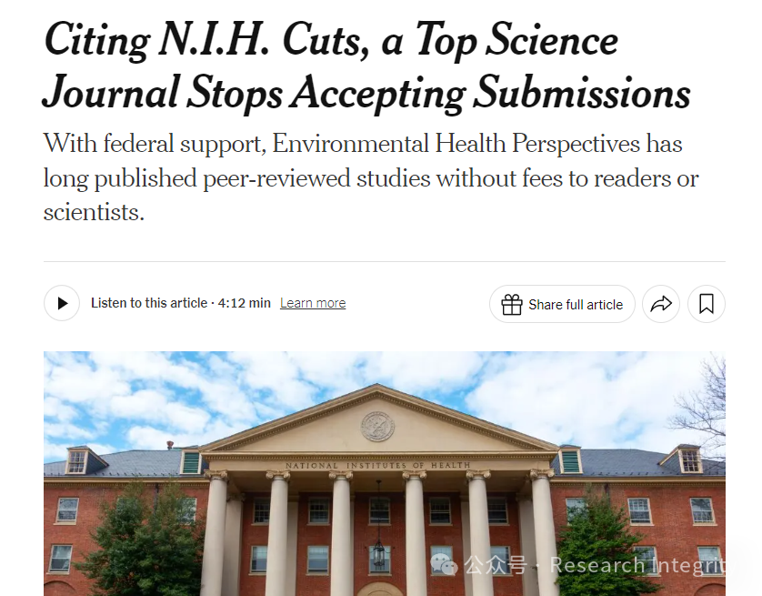

波士顿大学环境卫生系主任乔纳森?利维称，若该期刊停办，将是巨大损失，会削弱人们获取用于决策的优质信息的能力。此消息传出几周前，华盛顿一名联邦检察官向包括《新英格兰医学杂志》在内的几家科学期刊发信，质疑它们存在对某些观点的偏见并受外部压力影响。

《环境健康展望》这一决定凸显了联邦资金削减对科研出版领域的冲击，也引发对科研信息传播和决策依据可靠性的担忧。

该事件于 2025 年 4 月 29 日由 Teddy Rosenbluth 和 Apoorva Mandavilli 报道。

**来源：公众号Research Integrity，转载请注明出处，若没注明学术诚信公众号出处，构成侵权。后台联系客服微信：BikElisabeth**

免责声明：

质疑信息来源于Pubpeer，提及人名均为音译

对于文章内容的真实性、完整性、及时性

本公众号不做任何保证或承诺，仅供读者参考

未经授权禁止转载！

转载请勿更改原文内容及格式！

如有转载需求或合作事宜

可添加下方客服微信或推送邮件到researchintegrity@qq.com

